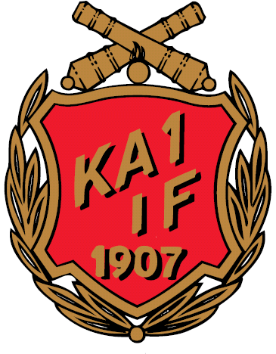

Verksamhetsplan KA1IF 2020

Vi i styrelsen har som plan att genomföra följande under 2020:

Aktiviteter (löpande)
- Innebandy för både vuxna och barn.
- Badminton
- Barngymnastik, två grupper
- Box
- SomaMove
- Cirkelträning
- Tennisaktiviteter för både barn och vuxna
- Joggingkul
- Skidspår om möjligt.
- Uteträning,
- Zumba
- Yoga
- Fotboll

Convent
Då vi hade markant färre deltagare på Maratondagen 2019 planerar vi att istället göra ett convent under hösten med flera olika pass och vi spånar även på att ha med gästinstruktörer.

Skidresa till Romme
Årets Rommeresa som även hade 5-års jubileum genomfördes traditionsenligt sista söndagen i januari och hade över 50 deltagare och kölista. Vi planerar självklart för en resa även 2021.

Seglarläger
För sjätte året i rad anordnar vi i år, 2020 två seglarläger. Ett nybörjarläger (23/6-27/6) för barn mellan 8-13 år som vill lära sig segla eller fräscha upp gamla seglarkunskaper. Sedan kommer det att finnas ett fortsättningsläger (30/6-3/7) för barn i åldrarna 10-14 år som vill utvecklas vidare. Vi kommer i år att fokusera på längre segling utflykter och hantering av större båtar. Vi kommer även att anordna en Vuxen prova-på dag, 28/6, för att undersöka intresset för ett framtida seglarläger för vuxna 2021. Vidare information kan du läsa på vår facebooksida Rindö seglarskola eller kika på K1IF:s hemsida under fliken seglarläger.

Nyhetsbrevet
Vår ambition är att komma ut med två (2) nyhetsbrev under året. Vi vill gärna vara miljövänliga och sprida dessa nyhetsbrev via mejlen, får du inte dessa kan du lämna din e-postadress till någon i styrelsen. Vi lägger även upp brevet på hemsidan och i sociala medier samt upp brevet på anslagstavlor runt Rindö och Skarpö.

Rindönatt
Vi kommer under året fortsätta med Rindönatt. Tre tillfällen för våren är planerade 18/1, 7/3 och 25/4. Vi arbetar med att få fler vuxna att hjälpa till.

Rindögården
Vi kommer stötta Rindöborna med hjälp under året med Rindögården. Öppettider är tisdagar och fredagar, även här försöker vi få in fler vuxna som kan hjälpa till.

Kontakter
Vi fortsätter vårt arbete med kommunkontakter och samarbete med Rindöborna.

Arbetsgrupper/kommittéer
Vi kommer fortsatt att försöka knyta till oss grupper av föreningsmedlemmar som tar på sig mer projektliknande uppdrag som är tidsbegränsade eller en specifik fråga. T.ex. Rindönatt, festkommitté, familjedagsgrupp m.m. för att underlätta för styrelsen och att styrelsen istället hinner arbeta lite mer med strategiska frågor.

Föreningsutveckling
Arbetet med föreningens strategi och vision fortsätter under 2020
En planeringsdag för styrelse och ledare är inplanerad med en pröva på aktivitet och gemensam middag på kvällen.

